Apports du boulier chinois en grande section de maternelle

Introduction

Le projet « Mallette de ressources mathématiques pour l'école au cycle 1 et cycle 2 » (dans le cadre d'un contrat entre le ministère de l'éducation et l'Institut Français de l'éducation, IFé), a pour objectif de développer des ressources testées dans les classes puis rendues disponibles au plus grand nombre d'enseignants. Le groupe de recherche Marene qui participe à ce projet, a produit des ressources pour les usages du boulier chinois matériel en Grande Section de maternelle (GS), et pour l'articulation éventuelle avec le boulier chinois virtuel développé par l'association Sesamath et l'Irem de Lille. Des travaux de recherche portant sur l'appropriation par les professeurs des écoles des ressources produites ont été menés (Bueno-Ravel, Gueudet & Poisard, 2014, Dhondt, 2013, Besnier, Bueno-Ravel, Gueudet & Poisard 2013).
De notre côté, dans le cadre d'un mémoire de Master avons observé puis analysé des séances de la séquence construite par Marene (Annexe 1), menées dans une classe de GS en 2012/2013. Selon les séances, le boulier chinois utilisé est matériel et/ou virtuel (boulier Sesamath utilisé avec un TNI ou avec des notebooks). Nous nous sommes posé deux types de questions :
- Des questions concernant les apprentissages des élèves avec un boulier chinois en GS lorsque la séquence de Marene est mise en œuvre. Quels sont-ils ? Quel(s) est(sont) le(s) intérêt(s) d'utiliser un boulier chinois en GS pour construire le nombre ?
- Des questions concernant l'utilisation conjointe d'un boulier matériel et d'un boulier virtuel. Comment les élèves s'approprient-ils ces différents artefacts ? Est-ce que le boulier virtuel facilite la compréhension pour les élèves ou bien est-il une source de difficulté pour les élèves?
Nous nous proposons de présenter dans cet article des éléments d'analyse et d'observation afin de répondre à ces questions.
Dans un premier temps, il nous semble nécessaire de décrire brièvement les artefacts (Rabardel 1995) utilisés dans cette séquence. Dans notre cas, l'élève sera en fait confronté à deux artefacts : le boulier chinois matériel et le boulier chinois virtuel.

Les artefacts utilisés

Le boulier chinois matériel ou « suan-pan »
Cet abaque (figure 1), très répandu en Chine depuis le 12ème siècle, est constitué d'un cadre en bois et comprend en général treize tiges et une barre centrale que nous nommons « barre de lecture »
(Poisard, Gueudet, & Bueno-Ravel, 2011). Sur chaque tige cinq boules, appelées unaires (chacune vaut un), sont situées sous la barre de lecture et deux boules, appelées quinaires (chacune vaut cinq), sont situées au dessus. Il faut choisir une tige pour les unités (pour la GS nous choisissons la tige la plus à droite puisque les nombres en jeu sont des entiers). Une fois ce choix fait, la seconde tige, en comptant les tiges de droite à gauche, représente les dizaines, la troisième les centaines, etc. Lorsque les boules sont repoussées contre le cadre intérieur, le nombre inscrit est zéro.
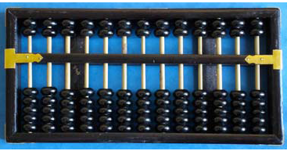Figure 1 : Boulier chinois
Pour inscrire un nombre, il faut ramener les boules vers la barre de lecture centrale du boulier; on dit qu'on les « active ». Pour être utilisé, le boulier matériel doit être posé à plat (sinon les boules retombent et la lecture du nombre est impossible !). Il est possible d'activer plusieurs boules d'une même tige en même temps (par exemple, pour inscrire 3, on peut avec une main pousser trois unaires de la tige des unités ensemble). On peut également sur une même tige activer des quinaires et des unaires en même temps (on inscrit par exemple 6 en formant une « pince » avec le pouce et l'index pour activer une quinaire et une unaire). Il est encore possible, en utilisant les deux mains, d'activer des boules simultanément sur deux tiges différentes.

Le boulier chinois virtuel
Inspiré du boulier matériel, il en possède certaines caractéristiques mais a aussi des spécificités. Comme le boulier matériel il possède un cadre (représenté par un grand rectangle), treize tiges, une barre de lecture et, sur chaque tige, deux quinaires au-dessus de la barre et cinq unaires en dessous. Pour activer une boule il faut cliquer dessus avec la souris. Comme avec le boulier matériel, il est possible d'activer plusieurs boules en même temps (pour inscrire trois on clique sur la troisième unaire en partant de la barre de lecture). Par contre, il n'est pas possible d'activer simultanément des quinaires et des unaires sur une même tige ou sur différentes tiges. Un clic gauche est nécessaire à chaque étape (pour inscrire six, on pourra cliquer une fois sur une quinaire de la tige des unités puis une fois sur une unaire de cette même tige).
Le boulier virtuel possède en plus des caractéristiques et fonctions spécifiques (auxquelles on accède en cliquant sur des icônes) que nous allons décrire :
- la tige choisie pour les unités est rouge ;
- la fonction « mise à zéro » désactive toutes les boules. Cette inscription de zéro est plus rapide qu'avec le boulier matériel ;
- la fonction « voir nombre » permet d'afficher l'écriture chiffrée du nombre inscrit sur le boulier. Cette fonction permet de valider ou non une réponse, ce qui n'est pas possible avec le boulier matériel ;
- Lorsqu’on clique sur l'icône « placement », l'inscription économique du nombre, c'est-à-dire celle qui utilise le moins de boules possible, si elle n'était pas choisie en première intention, est affichée. Par exemple, si un élève inscrit dix comme sur les figures 2 ou 3 puis clique sur « placement », l'inscription qui utilise seulement une boule et que l'on nomme « inscription économique » (Poisard, 2005) s'affiche (figure 4) :

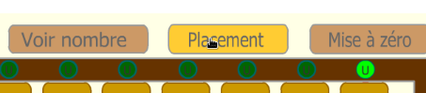
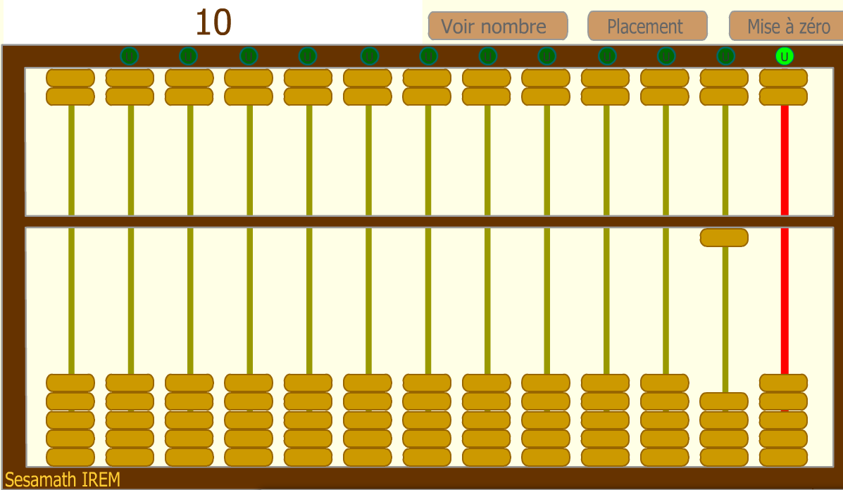Figure 4 : Inscription économique de dix.
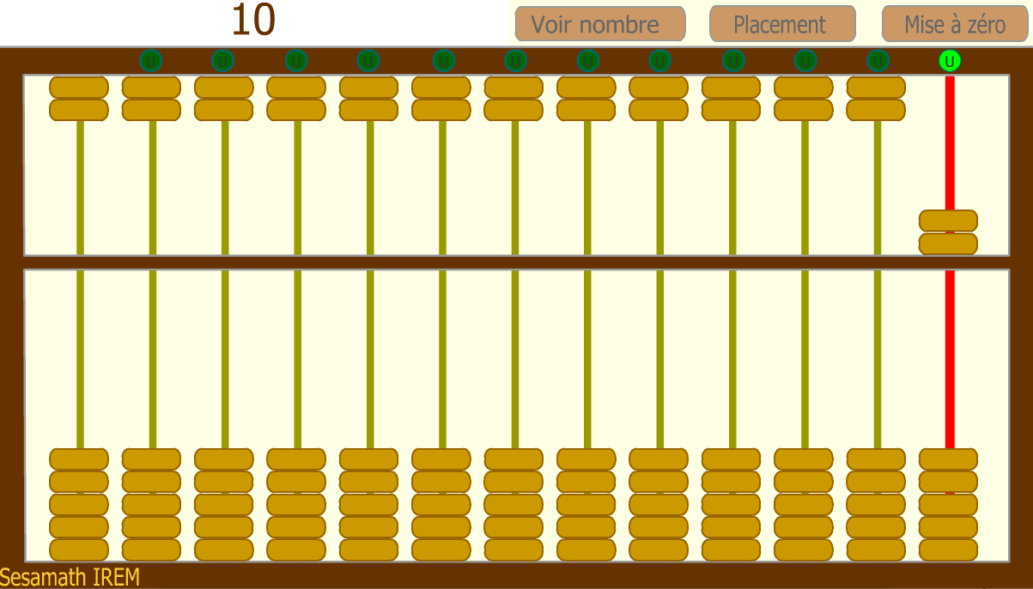Figure 3 : Inscription de dix
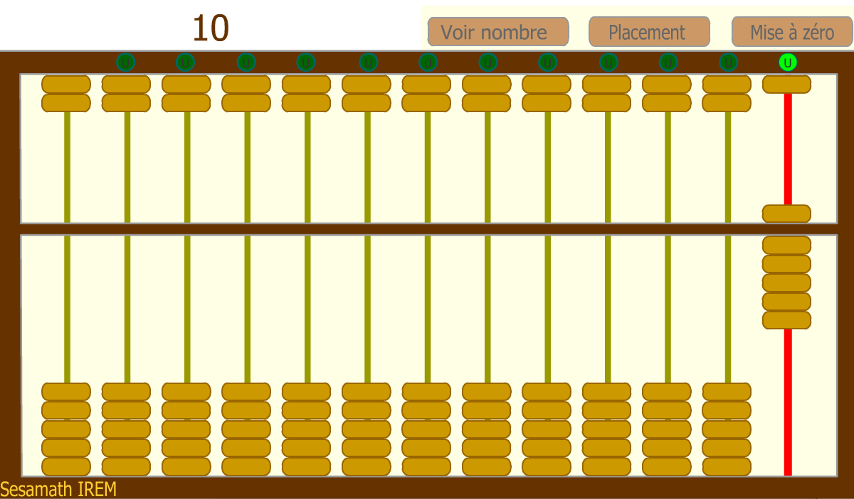Figure 2 : Inscription de dix
Cette fonction permet ainsi de montrer qu'il existe plusieurs manières d'inscrire un nombre sur un boulier chinois.

Cette description des artefacts montre que le boulier chinois est lié à notre système de numération positionnelle or les élèves rencontrent des difficultés dans ce domaine bien que la construction du nombre occupe une part importante des programmes de l'école et cela dès la maternelle. Au paragraphe suivant, nous rappelons l'importance des premiers apprentissages sur le nombre en maternelle puis examinons en quoi le boulier chinois peut permettre certains de ces apprentissages en GS.

Un boulier chinois en GS : pour quels apprentissages sur le nombre ?
Les premiers apprentissages du nombre sont fondamentaux et ne se réduisent pas en maternelle à « savoir compter ». Les élèves doivent aussi être capables de résoudre des problèmes qui donnent du sens aux nombres. Les programmes de l'école maternelle (BO 2008, HS n°3, 19/06/08) évoquent la connaissance de la comptine numérique et son utilisation pour dénombrer des quantités ainsi que la résolution de problèmes pour notamment une première entrée dans le calcul. L'association des noms des nombres à leur écriture chiffrée est aussi un des objectifs de la maternelle. Nous souhaitons de plus souligner deux points importants : décomposer un nombre permet aux élèves de mieux comprendre les nombres (Brissiaud, 2007) et, dès la maternelle, les élèves commencent à découvrir la numération positionnelle : « Il y a donc nécessairement un partage de la responsabilité quant à l'enseignement de cette numération entre l'école maternelle et l'école primaire […] De la même manière que l'on n'apprend pas aux élèves de l'école maternelle à lire tous les mots de la langue écrite ni à les engendrer par une transcription phonographique, les programmes de l'école maternelle ne prévoient pas l'apprentissage de l'engendrement des nombres d'une façon générale dans cette même période. Néanmoins, de même que les élèves sont familiarisés à la lecture et à l'écriture des lettres et de certains mots (prénoms, jours de la semaine, certains mots des albums étudiés, etc...) ils sont également familiarisés à la lecture et à l'écriture de certains chiffres et de certains nombres » (Margolinas & Wozniak, 2012, p. 109).
Voyons, à travers deux exemples, en quoi le boulier chinois permet des apprentissages sur le nombre parmi ceux que nous venons de lister. En GS deux types de tâches peuvent être donnés à résoudre avec un boulier : des tâches de lecture et des tâches d'inscription de nombres compris entre zéro et trente. Pour résoudre ces tâches les élèves peuvent utiliser différentes techniques qui nous donnent des indications sur les connaissances mathématiques acquises.
Prenons comme premier exemple l'inscription de huit sur le boulier. Pour résoudre cette tâche, un élève de GS peut (sur la tige des unités) :
- Activer une quinaire en récitant la comptine numérique « un, deux, trois, quatre, cinq » puis en prononçant « six » activer une unaire, une autre en disant « sept » et une dernière en disant « huit ». Cette technique relève du comptage.
- Activer une quinaire et trois unaires en une fois sur la tige des unités (geste de pince avec le boulier matériel ou clic sur une quinaire et clic sur la 3ème unaire avec le boulier virtuel). Le raisonnement de l'élève s'appuie sur la décomposition additive de huit (8 = 5+3).
Remarque : avant d'activer les boules, l'élève peut s'appuyer sur ses doigts pour décomposer 8 : « 8 c'est une main et 3 doigts ».
- Activer cinq unaires puis les échanger contre une quinaire sur la tige des unités puis activer 3 unaires les unes après les autres. Il s'agit de comptage et de groupement/échange (une quinaire contre cinq unaires de la tige des unités).
- Activer une quinaire et cinq unaires puis désactiver deux unaires sur la tige des unités. L'élève décompte de dix à huit.
La résolution de cette tâche nécessite uniquement des connaissances sur la tige des unités.
Par contre, de dix à quinze, les nombres peuvent être inscrits sur la tige des unités ou bien sur deux tiges (tige des unités et tige des dizaines). Voyons à travers un second exemple comment un élève peut résoudre une tâche en ayant le choix d'utiliser une ou deux tiges. Il s'agit d'inscrire quinze sur le boulier.
Un élève peut :
- Activer deux quinaires et cinq unaires de la tige des unités en une seule fois ou l'une après l'autre. Le raisonnement de l'élève s'appuie sur une décomposition additive de quinze : 15 = 5+5+5 ou bien 15 = 5+5+1+1+1+1+1. | 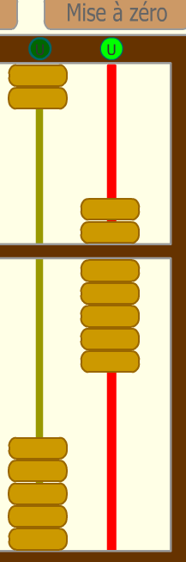
- Activer une unaire (tige des dizaines) et cinq unaires (tige des unités) l'une après l'autre en prononçant « onze, douze, treize, quatorze et quinze ». L'élève passe du code indo-arabe 10 au code sur le boulier et peut raisonner ainsi : « 1 écrit à côté du zéro c'est une boule sur la deuxième tige et aucune boule sur la première tige ») puis il surcompte. | 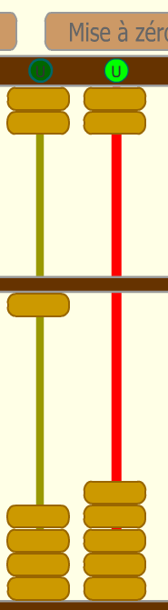  Code  Code Boulier :  indo-arabe : 1 0  puis  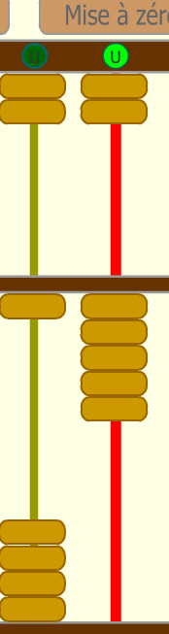
- Activer une unaire (tige des dizaines) et une quinaire ou cinq unaires en un seul geste (tige des unités). Dans ce cas, l'élève passe du code indo-arabe au code sur le boulier en codant 5 sur la tige des unités et 1 sur la tige des dizaines. | Code Boulier :  Code  indo-arabe : 1 5

Cette analyse a priori nous montre que le boulier chinois permet à la fois de renforcer des connaissances sur le nombre (comptine numérique, comptage, surcomptage...) et d'en développer d'autres sur les décompositions additives des nombres et sur la numération positionnelle.
Voyons maintenant ce que l'observation et l'analyse de séances nous a permis de constater.

Observation et analyse de séances
Déborah, enseignante en moyenne section et membre de Marene a mis en œuvre, en 2012/2013, la séquence créée par le groupe (Annexe 1) dans la classe de GS de son école (cela s'est réalisé dans le cadre d'un échange de services). Cette classe avait été divisée, en début d'année, par l’enseignant titulaire de la classe en trois groupes de niveaux différents (un groupe « faible », un groupe « moyen » et un groupe « fort »). Les séances ont eu lieu tout au long de l'année à raison d'une séance (de 30 à 60 minutes) par semaine et par groupe. Déborah a choisi d'utiliser, selon les séances et selon les phases d'une même séance soit :
- des bouliers matériels (un boulier par élève sur une table d'atelier) | Figure 5 : La table d'atelier  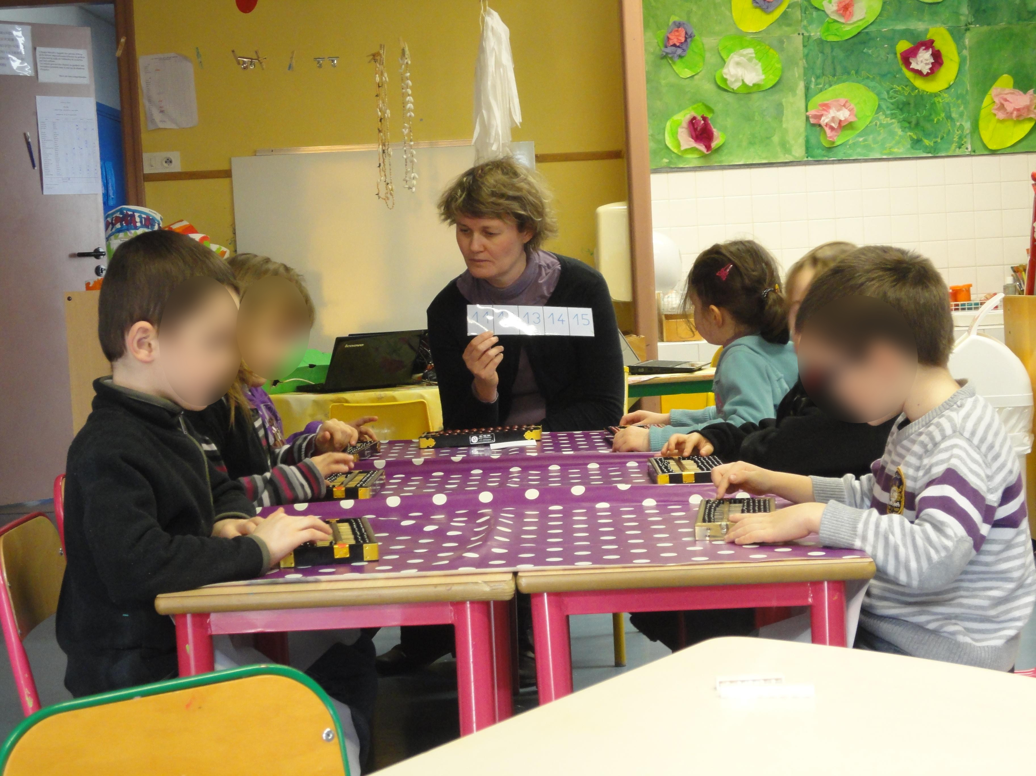
- un boulier virtuel (ordinateur portable de Déborah et TNI) | 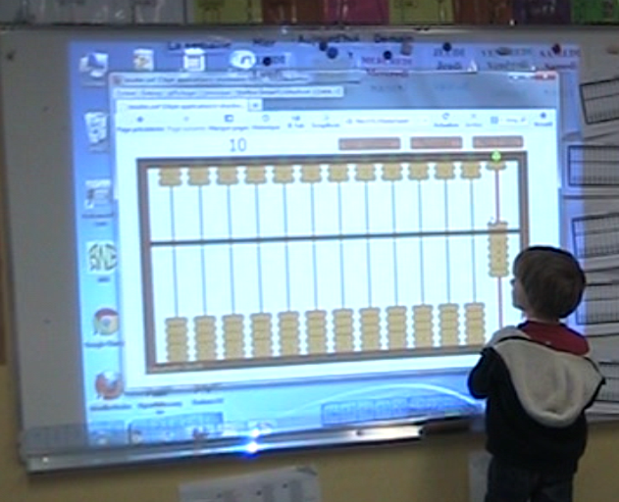Figure 6 : Le boulier virtuel utilisé par un élève au TNI
- des bouliers virtuels individuels (deux ordinateurs fixes et quatre notebooks) | 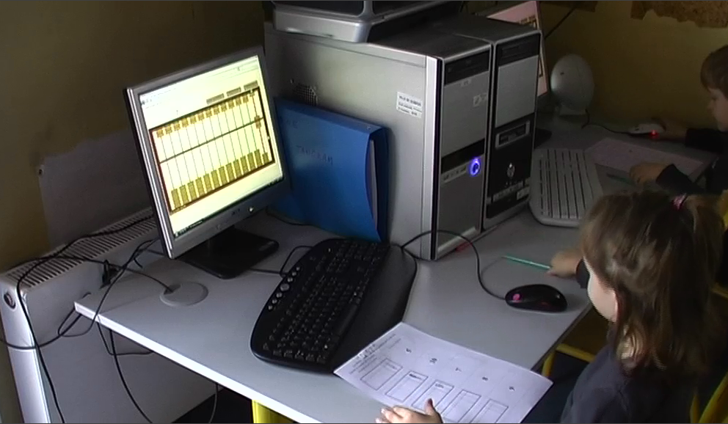Figure 7 : Les deux ordinateurs fixes de la classe
- des fiches du boulier (Annexe 2)

Nous avons observé et analysé neuf séances (deux séances par groupe en janvier et une séance par groupe en avril ou mai). L'analyse de celles-ci montre que l'utilisation du boulier a permis aux élèves de tous les groupes de renforcer leurs connaissances de la comptine numérique, de l'écriture chiffrée et des mots-nombres associés (jusqu'à dix pour le groupe identifié comme « faible », jusqu'à vingt pour les autres groupes).
Dans tous les groupes, des apprentissages sur les décompositions additives des nombres de zéro à dix en appui sur cinq et sur le groupement par cinq ont été réalisés lors des séances. Nous insistons, d'une part sur le fait que cela a nécessité un temps long (les élèves devaient différencier valeur d'une quinaire et nombre de boules sur la tige des unités) et d'autre part cet apprentissage a été facilité par le lien entre le boulier et les mains. Par exemple, Tina, qui a activé une quinaire et une unaire pour inscrire six et montre cinq doigts de sa main droite puis un doigt de sa main gauche en disant :

Tina : « Celle-là elle vaut cinq et l'autre un ; cinq plus un ça fait six et comme je savais que celle du bas valait un, j'ai pris une aussi du haut. »
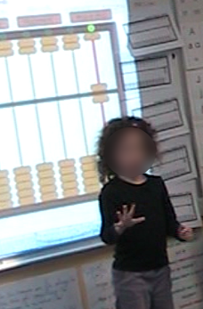Figure 8 : Tina inscrit six sur le boulier virtuel

D'autres apprentissages sur le nombre ont été possibles avec le boulier dans les groupes « moyen » et « fort ». Les élèves de ces groupes ont développé des connaissances sur les décompositions additives des nombres compris entre dix et quinze. Par exemple, en janvier, les élèves du groupe « moyen » connaissaient les deux inscriptions de dix sur la tige des unités : pour eux dix c'est cinq et cinq. Pour inscrire douze, ils activaient rapidement les deux quinaires de la tige des unités puis deux unaires. Leurs techniques montrent qu'ils sont capables de décomposer douze (12 = 5+5+1+1) ainsi que les nombres jusqu'à quinze.
Ces élèves ont aussi eu une première approche de la numération positionnelle pour les nombres de dix à vingt qu'ils ont appris à inscrire sur deux tiges. Ils ont été capables de passer d'un codage du nombre à l'autre (pour représenter des quantités, les élèves ont utilisé le code verbal, le code indo-arabe et le code sur le boulier).
Nous soulignons le fait que le boulier n'a pas été utilisé seul. Examinons par exemple les aides proposées par Déborah pour coder douze sur une tige ou sur deux tiges sur le boulier :
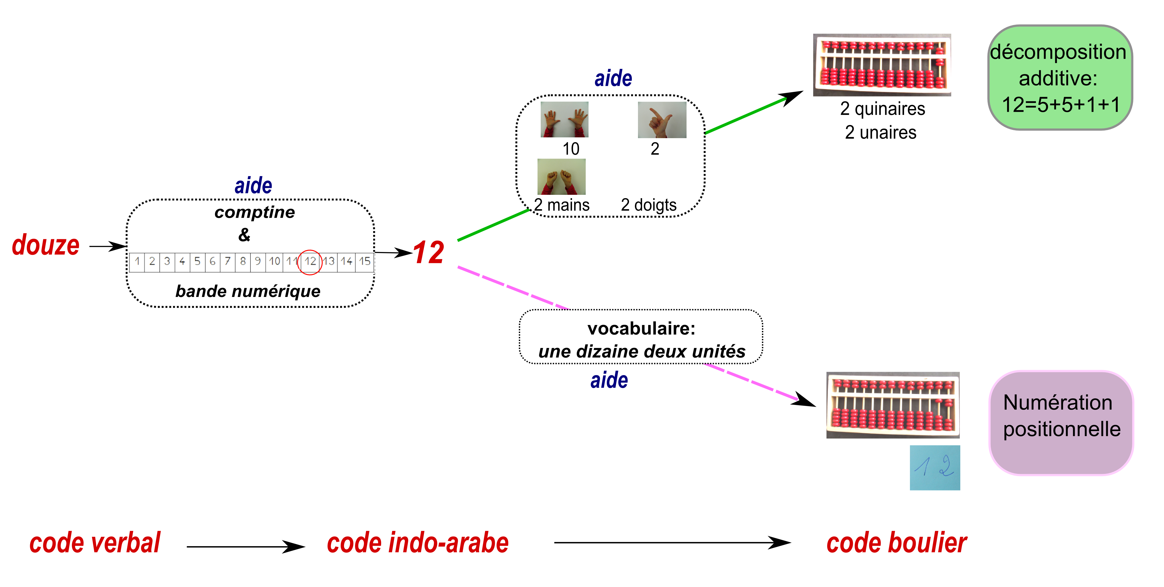Figure 9 : Les aides pour coder douze sur le boulier
La bande numérique et la comptine permettent de passer du code verbal à l'écriture chiffrée (code indo-arabe). Ensuite, soit le raisonnement des élèves s'appuie, avec l'aide des mains, sur la décomposition additive de 12 (flèche en trait plein sur la figure 9). L'association main/quinaire et unaire/doigt facilite ainsi de manière très importante le codage de douze sur la tige des unités.
Soit l'élève passe du code indo-arabe au code sur le boulier en s'appuyant sur le vocabulaire dizaines/unités pour différencier les tiges (flèche en pointillé sur la figure 9). Les élèves apprennent ainsi à distinguer 12 de 21 et à coder douze sur deux tiges (Déborah a donné en plus aux élèves qui le souhaitaient un petit papier sur lequel elle a écrit 12. Les élèves l'ont placé devant leur boulier). Cela permet une première approche de la numération positionnelle.
Par exemple, Véra se trompe dans un premier temps :
puis avec l'aide d'un autre élève code correctement douze sur le boulier :
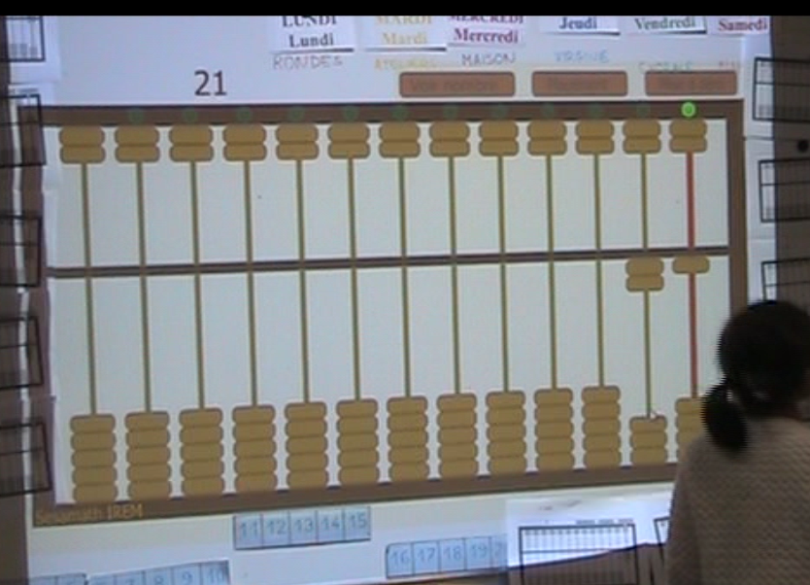Figure 10 : Inscription erronée de 12 par Véra au TNI
PE : Est-ce que tu as écrit douze ?
Véra : oui !
PE : je ne suis pas d'accord
Elève : moi aussi, parce que le 2 est à la place du 1.
PE : Attention quand on écrit douze, on a une dizaine et deux unités.

Concernant l'usage conjoint d'un boulier virtuel et d'un boulier matériel, cela n'a pas été une source de difficulté pour les élèves bien au contraire ! Les élèves ont rapidement été très à l'aise pour manipuler le stylet au TNI et activer les boules au tableau et/ou utiliser seul le logiciel sur un ordinateur individuel. Le logiciel a facilité la découverte des règles du boulier, en particulier, la fonction « voir nombre » leur a permis, au départ, de s'appuyer sur l'écriture chiffrée des nombres pour faire des essais et tâtonner. Pour lire un nombre inscrit sur le boulier (fiche du boulier Annexe 2), en période 3, les élèves ont souvent eu recours à cette fonction et ont donc lu l'écriture chiffrée sans s'appuyer sur les boules activées. Gaël, par exemple, pour lire le nombre quinze a activé les boules comme sur le boulier représenté sur sa fiche, a cliqué sur « voir nombre » puis recopié 15 sur sa fiche (figures 11 et 12 )
Au fur et à mesure de l'appropriation du boulier les élèves comme Gaël ont été capables d'effectuer une tâche quel que soit le type de boulier. En période 5, ils ont résolu des tâches de lecture/inscription de nombres uniquement sur fiche alors qu'en janvier le recours au boulier virtuel avec la fonction « voir nombre » était nécessaire.
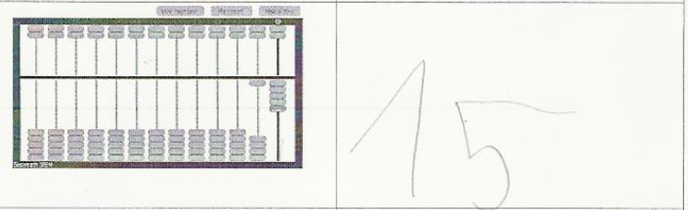Figure 12 : Extrait de la fiche complétée par Gaël
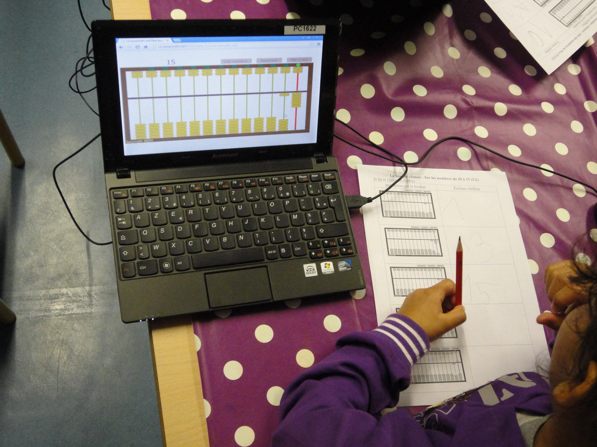Figure 11 : Gaël recopie « 15 » sur sa fiche

Quelles réponses pouvons nous maintenant apporter à nos questions sur les apprentissages mathématiques et sur l’utilisation conjointe du boulier matériel et du boulier virtuel en GS?

Tout d'abord, nous considérons que le boulier chinois a des potentialités pour construire le nombre en GS non pas seulement pour les bons élèves mais pour tous les élèves. Les apprentissages sont certes dépendants du niveau mais une progression est possible pour chacun des élèves, en particulier l’utilisation de la tige des dizaines peut se discuter selon la classe et le niveau des élèves au sein d'une classe.
L'inscription sur deux tiges peut être un obstacle au départ pour les élèves mais celle-ci permet une première approche de la numération positionnelle. Selon les objectifs qu'il vise un enseignant pourrait ou non faire les mêmes choix que Déborah : inscrire les nombres de zéro à quinze sur la tige des unités uniquement et travailler ainsi les décompositions additives et/ou utiliser aussi la tige des dizaines pour apprendre aux élèves à différencier 12 de 21 par exemple.
Ensuite, le boulier chinois a parfois mis en difficulté les élèves de Déborah puis s'est intégré petit à petit dans la classe comme une nouvelle ressource disponible pour construire le nombre au même titre que la bande numérique, les jetons, les cubes... Le fait de surmonter des difficultés telles que celle liée à la valeur d'une quinaire ou à l'inscription sur deux tiges permet aux élèves (après un temps suffisamment long) de construire de nouvelles connaissances sur les nombres.
Bien sûr, ces élèves de GS n'ont pas utilisé toutes les tiges et n'ont pas découvert toutes les possibilités offertes par cet abaque. Cela est lié au niveau de la classe mais aussi au fait qu'un temps long est nécessaire pour comprendre et utiliser de manière efficace un boulier chinois. La même remarque pourrait être faite à propos de la calculatrice par exemple.
Concernant l'utilisation du boulier virtuel, tout d’abord nous tenons à souligner le fait qu'il a suscité beaucoup de curiosité et d'enthousiasme chez les élèves de GS que nous avons observés. Pour nous, utiliser un boulier virtuel facilite l'appropriation du boulier chinois et permet une auto-validation des inscriptions et des lectures. Il permet aux élèves de travailler en autonomie. Il facilite aussi les mises en commun collectives et la présentation de différentes inscriptions correctes (douze sur un tige ou sur deux tiges par exemple).
Le nombre de ressources utilisées (boulier chinois matériel, boulier virtuel, fiches du boulier, bande numérique) pourrait être vu comme une difficulté pour les élèves, en réalité c'est cela qui leur permet d'être très à l'aise avec le boulier chinois et ses règles d’utilisation.

Conclusion
En premier lieu, le travail présenté ici montre la richesse des possibilités d'apprentissage pour des élèves de GS qui utilisent régulièrement un boulier chinois. Ces élèves peuvent renforcer des connaissances sur le nombre (comptine, dénombrement par comptage...) et en acquérir de nouvelles sur les décompositions additives des nombres et sur différents codages des nombres.
Ces possibilités concernent tous les élèves. Le boulier permet une réelle différenciation.
Ensuite, le boulier dans sa version virtuelle, facilite le travail des élèves et de l'enseignant dans la classe. Il permet une appropriation plus rapide des fonctionnalités du boulier.
Puis, il apparaît clairement que le boulier s'intègre dans la classe comme d'autres ressources pour construire le nombre mais ne se substitue pas à elles. Cette intégration se fait sur un temps long.
Selon nous utiliser le boulier en GS est une première étape, il s'agit d'une base pour les niveaux suivants. En effet, nos conclusions nous incitent à penser qu'une utilisation du boulier chinois au-delà de la GS permettrait aux élèves de poursuivre et de consolider leurs apprentissages sur le nombre et la numération puis d'en entreprendre d'autres sur les calculs (additions, soustractions, multiplications...).

Références
Besnier, S., Bueno-Ravel, L., Gueudet, G. & Poisard, C. (2013, août). Conception et diffusion de ressources pour la classe issues de la recherche. L’exemple des apprentissages numériques à l’école. D. Butlen, (Dir.) Actes de l'école d'été 17 de didactique des mathématiques, Nantes.

Brissiaud, R. (2007). Premiers pas vers les maths. Les chemins de la réussite à l'école maternelle. Paris : Retz.
D'hondt, D. (2013). Appropriation du boulier chinois dans la pratique de professeurs en GS : deux études de cas concernant une ressource TICE pour la construction du nombre. Mémoire de Master 2 RASPL, Quimper, non publié.

Gueudet, G., Bueno-Ravel, L. & Poisard, C. (2013). Teaching mathematics with technology at kindergarten: resources and orchestrations. In Clark-Wilson, A., Robutti, O., Sinclair, N. (Eds.) The mathematics teacher in the digital era. (pp.213-240) New York: Springer.

Margolinas, C., & Wozniak, F. (2012). Le nombre à l'école maternelle. Bruxelles: Deboeck.
Poisard, C. (2005a). Les objets mathématiques matériels, l'exemple du boulier chinois. Petit x, 68, 39-67.
Poisard, C. (2005b). Ateliers de fabrication et d’étude d’objets mathématiques, le cas des instruments à calculer. Thèse de Doctorat de l'Université de Provence, Aix-Marseille I.
Rabardel, P. (1995). Les hommes et les technologies, approche cognitive des instruments contemporains. Paris : Armand Colin.
Riou-Azou, G. (2013). La construction du nombre en grande section de maternelle avec un boulier chinois virtuel. Mémoire de Master 2 RASPL, Quimper, non publié.

Tableau Numérique Interactif.
Un artefact est un objet physique ou symbolique ayant subi une transformation d'origine humaine.
Logiciel développé par l'association Sesamath et l'IREM de Lille.

